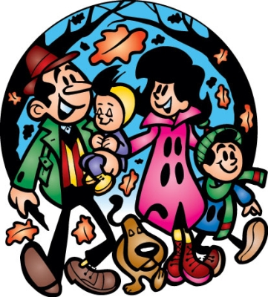
Познаем мир вместе.
Время года – осень.

Наступила очаровательная пора осени. Листопад…
Очень красивое и удивительное явление природы. Для Вас, уважаемые родители, и для ваших малышей – это время интересных игр и занятий.
Красивые осенние листья не дадут скучать вашим малышам.
Детям можно предложить: покружить с листьями в руках; сравнить их по форме, размеру, цвету. Послушать, как шуршат листья под ногами; выяснить, откуда к нам слетаются листья; устроить осенний «салют» из листьев; посмотреть, как лист-лодочка плавает в воде.
Можно поговорить о ветре. Листья поднялись в воздух. Кто это дует на листочки? – Ветер, он любит играть с листочками, разыграется, да как дунет на листочки фу-фу-фу.
Наблюдаем за явлениями осенней природы. Каким стало небо (серым, пасмурным или вдруг выглянуло солнышко, играет с нами осенними лучиками). На улице сыро и неуютно, капает дождик. Как капает дождик? Кап-кап-кап… Мы укроемся с тобой от дождика под зонтиком. Послушаем, как он будет стучать по зонтику. А еще дождик стучит по крышам домов, листьям, капает на дорожку. Посмотрим вокруг и заметим, что образовываются лужи, большие и маленькие.
Можно обратить внимание ребенка на прохожих. Как они одеты в осеннее время, повторить с ребенком названия одежды, определить, что в куртке и шапочке тепло, сапожки не намокают и т. д.
Каждый день можно проводить такую маленькую беседу с малышом пока вы идете в детский сад или возвращаетесь из него, можно эту интересную беседу провести в выходной, устроить «праздник осени».
Давайте информацию детям понемногу. Пусть малыш научится усваивать постепенно представление о времени года, не требуйте от него многого. Двухлетние малыши любят по несколько раз возвращаться к одним и тем же явлениям, повторять уже знакомые ему слова, фразы, предложения. Чтобы беседа была интересной, используйте в ней стихи, песни, игры. Умейте показать ребенку, как вам тоже интересно, удивляйтесь вместе с ним, любуйтесь красотой окружающего нас мира и передавайте эту любовь, гармонию вашим детям.
Воспитатель: Мальцева А. В.

